Politique ǀ Les élections vues depuis la Place Jean Marcelin

« Il ne faut pas oublier les ragots… »

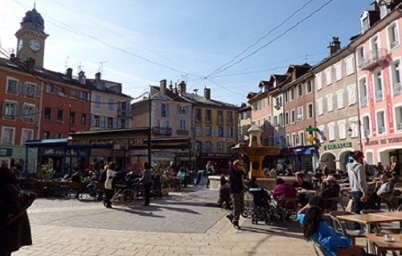
À dix jours des élections municipales, les gapençais s’intéressent-ils à la campagne ? C’est sur la place Jean-Marcelin que nous poursuivons cette série passée par le marché du samedi et la Tour de Beauregard.

Par une belle journée de mars, la place Jean-Marcelin est un lieu prisé par les habitants de Gap. Malgré l’arrivée très prochaine du premier tour des municipales, les passants semblent oublier l’actualité, profitant d’un rayon de soleil. Pourtant tous ont un avis. Certains savent déjà pour qui ils vont voter, tandis que d’autres s’interrogent toujours. Nicolas, fonctionnaire, témoigne : « On sait qu’on doit voter, alors je m’intéresse aux programmes des candidats et aux réunions publiques… ». Un bref silence et il poursuit sur le ton de la confidence : « Mais à Gap, il ne faut pas oublier les ragots qui circulent vite. ». À deux pas, Stéphane, à la recherche d’un emploi, rebondit sur les propos de Nicolas. Arrivé à Gap récemment et originaire de Marseille, il discute encore avec des proches afin de voter pour « la bonne personne ».

La jeunesse gapençaise concernée
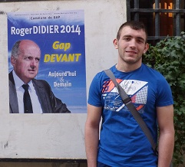
Quentin, étudiant gapençais, qui verrait bien Roger Didier réélu cette année.

Quentin, étudiant en STAPS, avoue « ne pas trop se plonger dans les programmes et les listes des candidats », il sait déjà pour qui il votera le 23 mars et fera confiance au maire sortant. Sûr de lui, il révèle ses impressions : « Les élections à Gap sont assez prévisibles à mon avis. Je pense que Roger Didier sera réélu ». Mais la jeunesse n’est pas unanime. Deux autres jeunes gapençais se confient. Buscat, volontaire au service civique, reconnaît aimablement qu’il ne suit pas les élections, jugeant que « c’est toujours pareil. ».
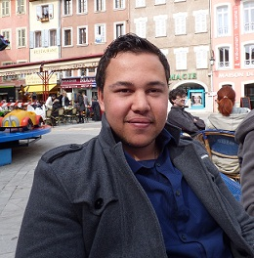
Maxime, jeune homme avec un regard aiguisé sur la communication des candidats.
Tandis que Maxime, jeune conseiller en assurance et futur chef d’entreprise de 22 ans, s’amuse de la communication des candidats : « J’ai reçu un grand poster de Jean-Claude Eyraud, alors que Roger Didier est plus discret, peut-être parce qu’il est le maire actuel. », observe-t’ il avec un certain recul.

« Une campagne électorale calme »
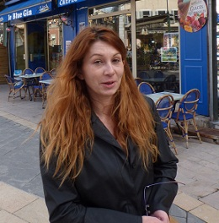
Audrey, auto-entrepreneuse déçue par un manque d’informations autour de la campagne.
Cette femme dynamique, déplore « un manque d’informations et une campagne trop discrète », les gapençais s’accordent tout de même sur le bon déroulement de la campagne. Alain, quadragénaire pressé, admet que « la campagne est de bon niveau ». Tandis qu’un peu plus tard, Onissi, plombier en repos à l’heure du déjeuner confesse avoir « un regard lointain sur les candidats » mais qu’il a retenu que « la campagne est calme et respectueuse ».

Hélène, secrétaire juridique et mère de famille à la vie bien remplie, a écouté le débat réunissant les quatre candidats hier soir au CMCL. Et elle s’avoue toujours « inquiète à propos des parkings ». Insistant sur cette question, elle enchaîne : « Avec deux enfants et un travail en centre-ville, c’est très délicat de circuler et de stationner dans Gap. ». Avant de conclure que son candidat idéal se devait d’être « ambitieux pour Gap et soucieux du confort de ses concitoyens ». Déterminée, il est certain qu’Hélène se déplacera dans son bureau de vote les dimanches 23 et 30 Mars.

Ronan Queinec

